Base de datos utilizada

**--- Aquí se crea una tabla llamada Categoria ---**



class Categoria(models.Model):

**--- Se crea un campo que se llama nombre y recibe un char, otro por defecto se crea un Id y es PK ---**

nombre = models.CharField(max_length=50, blank=True, null=True)

**--- Aquí se crea una tabla llamada Vendedor ---**



class Vendedor(models.Model):

**--- Se crea un campo que se llama nombre y recibe un char, otro por defecto se crea un Id y es PK ---**

nombre = models.CharField(max_length=50, blank=True, null=True)

**--- Aquí se crea una tabla llamada Inventario ---**

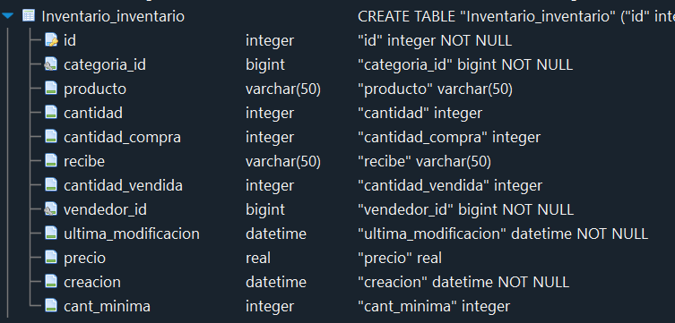

class Inventario(models.Model):

**--- Se crean varios campos y reciben char, int, fecha, otro por defecto se crea un Id y es PK ---**

**--- El campo categoría es FK de la tabla Categoria---**

categoria = models.ForeignKey(Categoria, on_delete=models.CASCADE)

producto = models.CharField(max_length=50, blank=False, null=True)

cantidad = models.IntegerField(default='0', blank=True, null=True)

precio = models.FloatField(default='0', blank=True, null=True)

cantidad_compra = models.IntegerField(default='0', blank=True, null=True)

recibe = models.CharField(max_length=50, blank=True, null=True)

cantidad_vendida = models.IntegerField(default='0', blank=True, null=True)

**--- El campo vendedor es FK de la tabla Vendedor---**

vendedor = models.ForeignKey(Vendedor, on_delete=models.CASCADE)

ultima_modificacion = models.DateTimeField(auto_now_add=False, auto_now=True)

creacion = models.DateTimeField(auto_now_add=True, auto_now=False)

cant_minima = models.IntegerField(default='0', blank=True, null=True)

Inventario

categoria = models.ForeignKey(Categoria)

producto = models.CharField

cantidad = models.IntegerField(

precio = models.FloatField

cantidad_compra = models.IntegerField

recibe = models.CharField

cantidad_vendida = models.IntegerField

vendedor = models.ForeignKey

ultima_modificacion = models.DateTimeField

creacion = models.DateTimeField

cant_minima = models.IntegerField

Vendedor

nombre = models.CharField

Categoria

nombre = models.CharField